Lab2：三位十进制计数器

高政 11912015

1. 简述
   1. 实验目的

本次实验通过设计VHDL代码实验三位十进制计数器来学习VHDL语言中的条件并发语句和if嵌套语句。

* 1. 十进制计数器

在十进制计数体制中，每位数都可能是0，1，2，…，9十个数码中的任意一个，且“逢十进一“。根据计数器的构成原理，必须由四个触发器的状态来表示一位十进制数的四位二进制编码。本次实验使用8421BCD码的编码方式来表示一位十进制数。

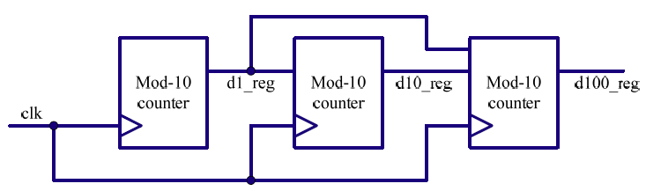通过D触发器实现的三位十进制计数器逻辑狂徒如下：

1. 实验准备

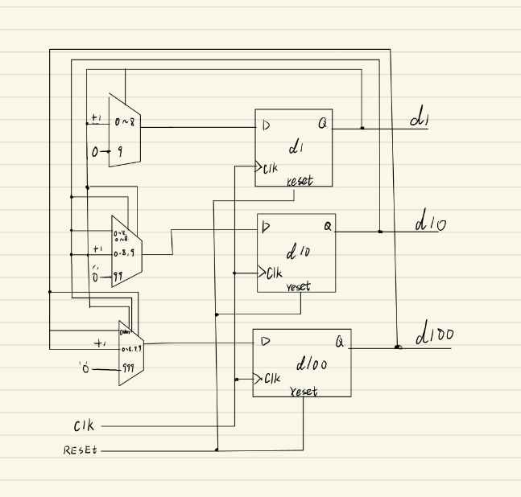通过D触发器实现的三位十进制计数器电路图如下：

三位十进制计数器电路图

1. VHDL代码与test bench代码

实验中使用条件并发语句实现三位十进制计数器：

library IEEE;

use ieee.std_logic_1164.all;

use ieee.std_logic_arith.all;

use ieee.std_logic_unsigned.all;

entity three_digit_decimal_counter is

Port ( CLK : in STD_LOGIC;

RESET : in STD_LOGIC;

d1 : out STD_LOGIC_VECTOR (3 downto 0);

d10 : out STD_LOGIC_VECTOR (3 downto 0);

d100 : out STD_LOGIC_VECTOR (3 downto 0));

end three_digit_decimal_counter;

architecture Behavioral of three_digit_decimal_counter is

signal d1_reg, d10_reg, d100_reg: std_logic_vector (3 downto 0);

signal d1_next, d10_next, d100_next: std_logic_vector (3 downto 0);

begin

-- register

process (CLK, RESET) is

begin

if RESET = '1' then

d1_reg <="0000";

d10_reg <="0000";

d100_reg <="0000";

elsif CLK'event and CLK='1' then

d1_reg <= d1_next;

d10_reg <= d10_next;

d100_reg <= d100_next;

end if;

end process;

-- next-state logic

d1_next <= "0000" when d1_reg = 9 else d1_reg+1;

d10_next <= "0000" when (d1_reg = 9 and d10_reg = 9) else

d10_reg+1 when d1_reg = 9 else d10_reg;

d100_next <= "0000" when (d1_reg=9 and d10_reg=9 and d100_reg=9) else

d100_reg+1 when (d1_reg=9 and d10_reg=9) else d100_reg;

-- Output logic

d1 <= d1_reg; d10 <= d10_reg; d100 <= d100_reg;

end Behavioral;

test bench文件如下：

library IEEE;

use ieee.std_logic_1164.all;

USE ieee.numeric_std.ALL;

use ieee.std_logic_unsigned.all;

entity tb_three_digit_decimal_counter is

end tb_three_digit_decimal_counter;

architecture Behavioral of tb_three_digit_decimal_counter is

component three_digit_decimal_counter

Port ( CLK : in STD_LOGIC;

RESET : in STD_LOGIC;

d1 : out STD_LOGIC_VECTOR (3 downto 0);

d10 : out STD_LOGIC_VECTOR (3 downto 0);

d100 : out STD_LOGIC_VECTOR (3 downto 0));

end component;

--Inputs

signal CLK : std_logic := '0';

signal RESET : std_logic := '0';

--Outputs

signal d1 : std_logic_vector(3 downto 0):="0000";

signal d10 : std_logic_vector(3 downto 0):="0000";

signal d100 : std_logic_vector(3 downto 0):="0000";

begin

-- Instantiate the Unit Under Test (UUT)

uut: three_digit_decimal_counter PORT MAP (

CLK => CLK,

RESET => RESET,

d1 => d1,

d10 => d10,

d100 => d100

);

clock_gen: process

constant period : time := 100 ns;

begin

CLK <= '0';

wait for period/2;

CLK <= '1';

wait for period/2;

end process;

reset_process : process

begin

RESET <= '1';

for i in 1 to 2 loop

wait until CLK = '1';

end loop;

RESET <= '0';

wait;

end process;

monitor : process

constant n : integer := 1000;

variable number : integer range 0 to 999 :=0;

begin

wait until reset <= '0';

wait for 1 ns;

for i in 0 to n loop

number:=to_integer(unsigned(d100))*100+to_integer(unsigned(d10))*10+

to_integer(unsigned(d1));

assert number = i mod n

report "count of " & integer'image(i mod n) & " failed"

severity error;

wait until clk = '1';

wait for 1 ns;

end loop;

wait;

end process;

end Behavioral;

1. 实验结果与分析
   1. 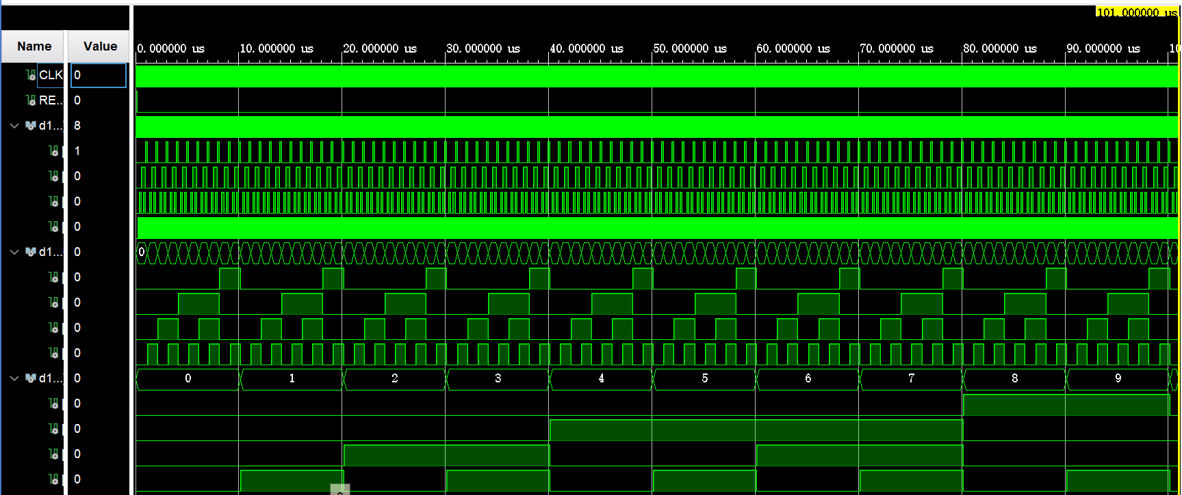行为仿真

行为仿真结果如图，代码完整实现三位十进制计数器的功能。

* 1. 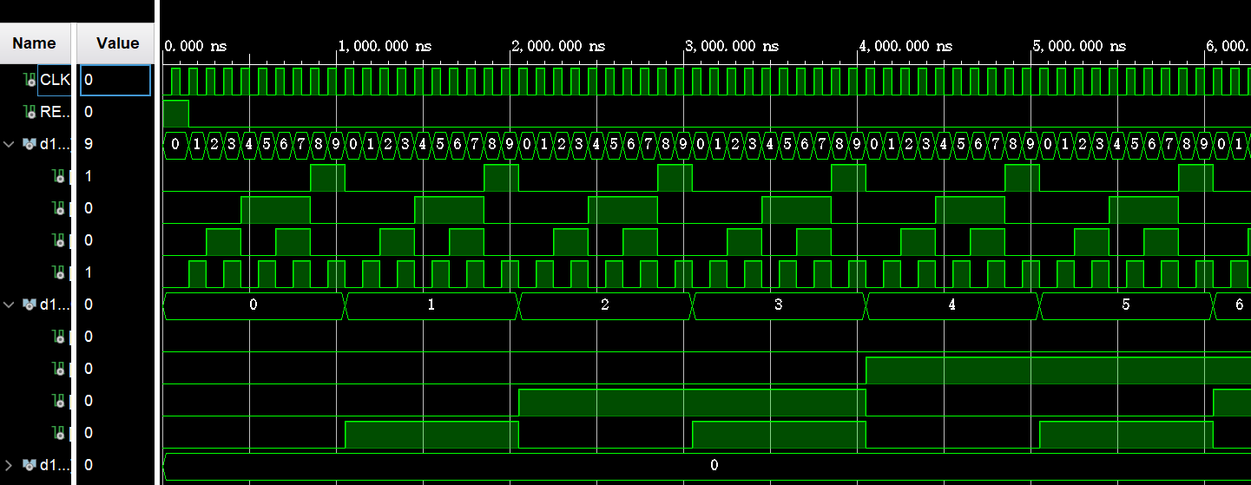综合仿真

综合仿真结果如上。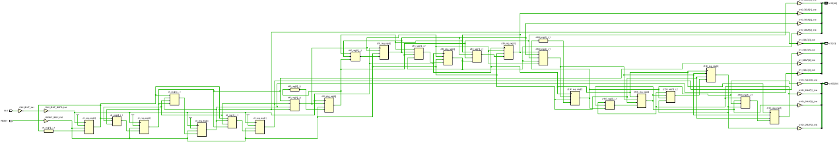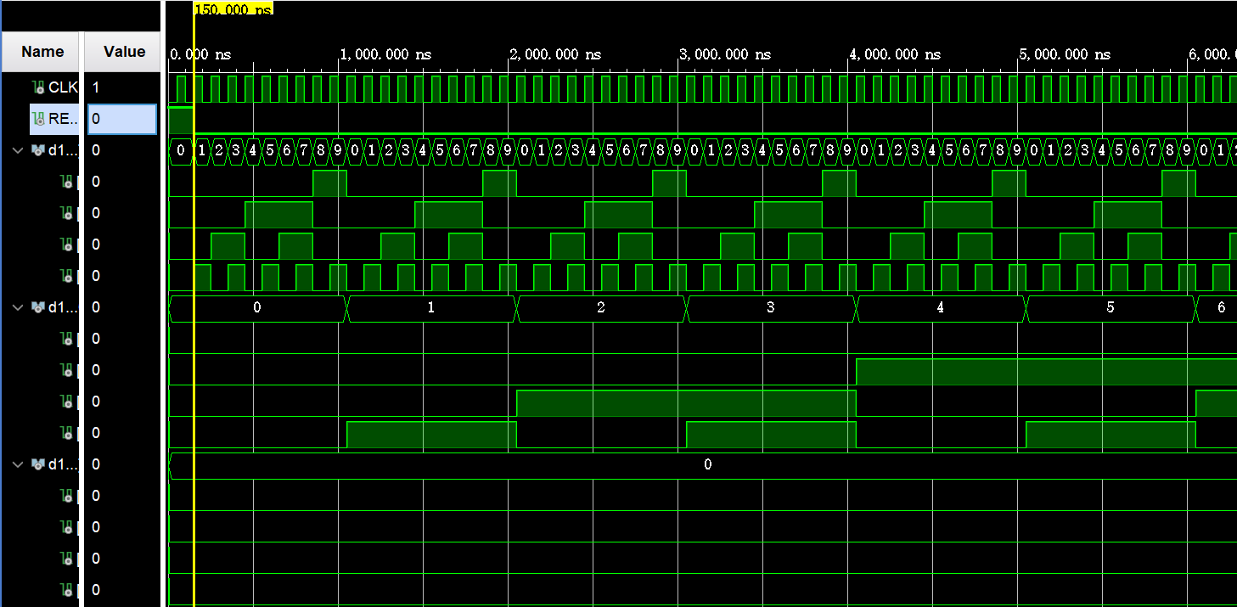

* 1. 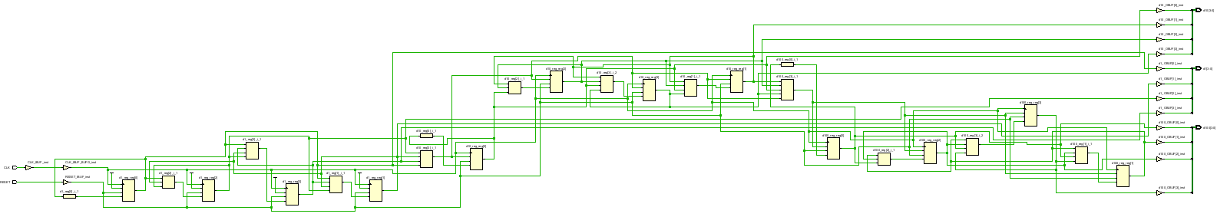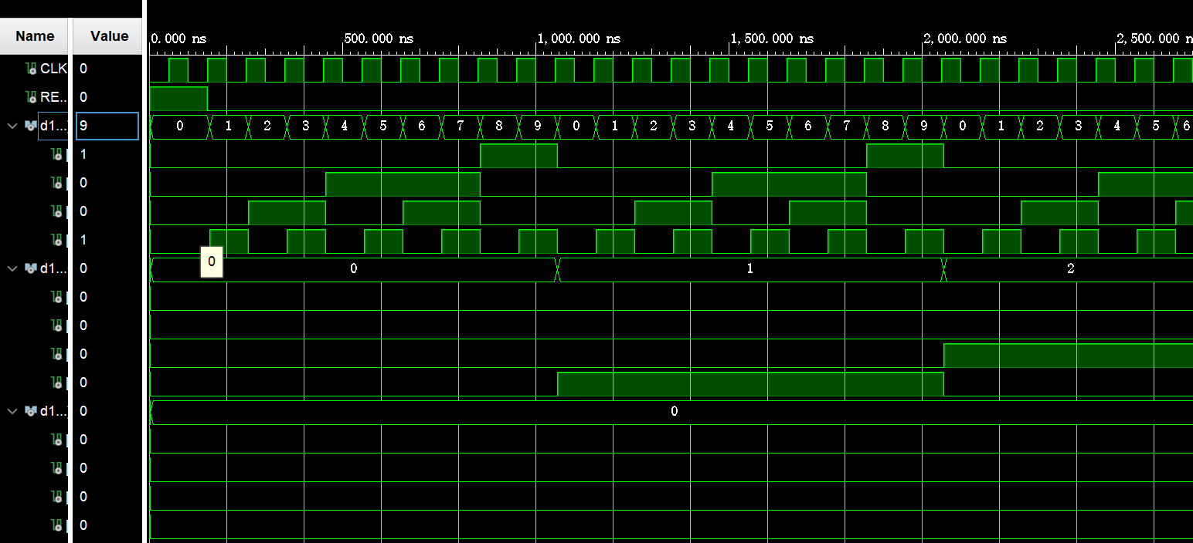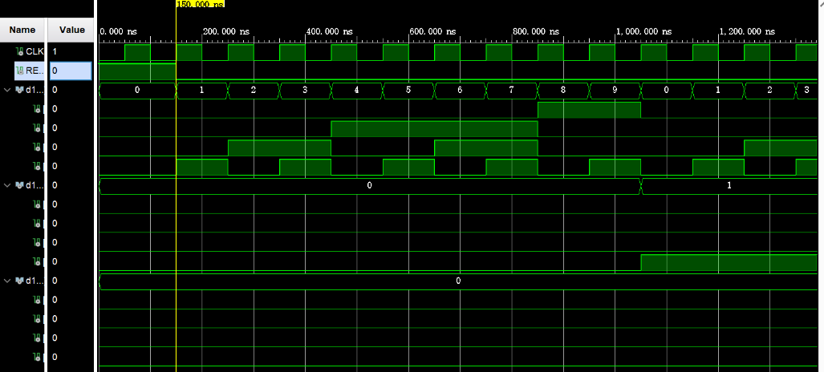时序仿真

时序仿真结果及原理图如上。

* 1. RTL分析

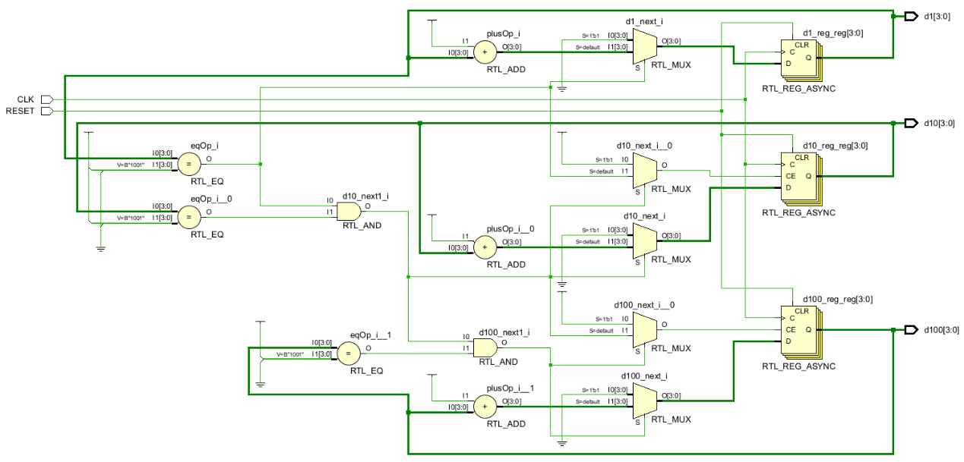RTL原理图如下，可以发现，根据代码生成的电路原理图与实验前绘制的电路原理图基本一致。

1. 实验结论

通过本次实验我学习了VHDL语言中的条件并发语句使用，并成功实现了三位十进制计数器的仿真。实验过程中遇到了诸如等问题，再浏览相关文章后均找到了解决方案。但由于未知原因，我的FPGA板暂不能连接到仿真器，故无法继续验证在实际情况下程序的时序等项目，目前我让在努力尝试解决FPGA板与仿真器的连接问题。